
Tedenski jedilnik od 12.oktober do 18. oktobra 2026

Obrok | Dieta |  | Ponedeljek 12.10.2026 | Torek  13.10.2026 | Sreda  14.10.2026 | Četrtek  15.10.2026 | Petek  16.10.2026 | Sobota  17.10.2026 | Nedelja  18.10.2026
Zajtrk |  |  | zaseka/krem maslo  bela kava kruh  (gluten, soja, laktoza) | tirolka  bela kava kruh  (gluten, jajca, soja, laktoza) | mesno zelenjavni namaz  bela kava kruh  (gluten, soja, laktoza) | viki krema/kisla smetana bela kava kruh  (gluten, soja, laktoza) | rezine sira  bela kava kruh  (gluten, soja, laktoza) | pašteta  bela kava kruh  (gluten, soja, laktoza) | maslo in marm. /med  bela kava kruh  (gluten, soja, laktoza)
 |  | PASIRANI | kus kus na mleku | mlečni riž | čokolino | mlečna juha | bela kava, kruh | mlečni zdrob | mlečni zdrob
Kosilo |  | NAVADNO  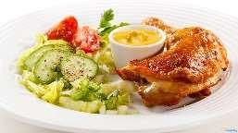 | domača gobova juha jabolčni zavitek (gluten, soja, laktoza, jajca, gobe) | dunajska juha piščančji paprikaš široki rezanci solata  (gluten, soja, jajca) | špargljeva juha pečen krompir z zelenjavo in navadno klobaso zelje v solati  (gluten, soja, laktoza, jajca) | vampi po tržaško polenta sadje  (gluten, soja, laktoza) | cvetačna juha skutni štruklji mešan kompot  (gluten, soja, laktoza) | ohrovt s krompirjem sojini zrezki banana  (gluten, laktoza, jajca, soja) | juha z ribano kašo svinjski zrezek v omaki beli riž solata  (gluten, soja, jajca)
 |  | ANTIPURINSKO  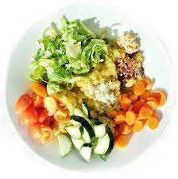 | domača gobova juha jabolčni zavitek (gluten, soja, laktoza, jajca, gobe) | dunajska juha piščančji paprikaš široki rezanci rdeča pesa  (gluten, soja, jajca) | špargljeva juha pečen krompir z zelenjavo in navadno klobaso paradižnikova omaka  (gluten, soja, laktoza, jajca) | vampi po tržaško polenta sadje  (gluten, soja, laktoza) | cvetačna juha skutni štruklji mešan kompot  (gluten,soja, laktoza) | ohrovt s krompirjem sojini zrezki banana  (gluten, laktoza, jajca, soja) | juha z ribano kašo svinjski zrezek v omaki beli riž rdeča pesa  (gluten, soja, jajca)
 |  | ŽELODČNO  ŽOLČNO JETRNO | domača gobova juha jabolčni zavitek (gluten, soja, laktoza, jajca, gobe) | dunajska juha piščančji paprikaš široki rezanci rdeča pesa  (gluten, soja, jajca) | špargljeva juha pečen krompir z zelenjavo in navadno klobaso paradižnikova omaka  (gluten, soja, laktoza, jajca) | vampi po tržaško polenta sadje  (gluten, soja, laktoza) | cvetačna juha skutni štruklji mešan kompot  (gluten, soja, laktoza) | ohrovt s krompirjem sojini zrezki banana  (gluten, laktoza, jajca, soja) | juha z ribano kašo svinjski zrezek v omaki beli riž rdeča pesa  (gluten, soja, jajca)
 |  | PASIRANO  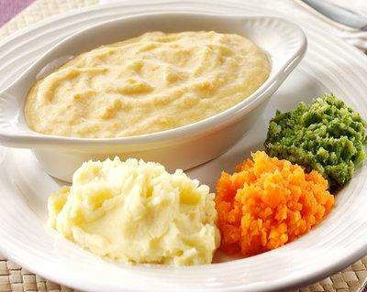 | domača gobova juha jabolčni zavitek (gluten, soja, laktoza, jajca, gobe) | dunajska juha piščančji paprikaš široki rezanci rdeča pesa  (gluten, soja, jajca) | špargljeva juha pečen krompir z zelenjavo in navadno klobaso paradižnikova omaka  (gluten, soja, laktoza, jajca) | vampi po tržaško polenta sadje  (gluten, soja, laktoza) | cvetačna juha skutni štruklji mešan kompot  (gluten, soja, laktoza) | ohrovt s krompirjem sojini zrezki banana  (gluten, laktoza, jajca, soja) | juha z ribano kašo svinjski zrezek v omaki beli riž rdeča pesa  (gluten, soja, jajca)
Večerja |  | NAVADNA   | pisana jesenska solata zelenjavni zrezek čaj z limono  (gluten, soja) | cimetova rolica bela kava (gluten, soja, laktoza) | kokošja juha z mesom in žličniki koruzni kruh čaj z limono (gluten, jajca, soja) | šmorn jabolčna čežana (jajca, soja, gluten) | zelenjavne ribe bela žemlja čaj z limono (jajca, soja, gluten, ribe) | golaževa juha kruh čaj z limono (gluten, soja) | pečena hrenovka senf kruh čaj z limono (jajca, soja, gluten)
 |  | ANTIPURINSKA | pisana jesenska solata zelenjavni zrezek čaj z limono  (gluten, soja) | cimetova rolica bela kava (gluten, soja, laktoza) | kokošja juha z mesom in žličniki koruzni kruh čaj z limono (gluten, jajca, soja) | šmorn jabolčna čežana (jajca, soja, gluten) | zelenjavne ribe bela žemlja čaj z limono (jajca, soja, gluten, ribe) | golaževa juha kruh čaj z limono (gluten, soja) | pečena hrenovka senf kruh čaj z limono (jajca, soja, gluten)
 |  | ŽELODČNA  ŽOLČNA JETRNA | pisana jesenska solata zelenjavni zrezek čaj z limono  (gluten, soja) | cimetova rolica bela kava (gluten, soja, laktoza) | kokošja juha z mesom in žličniki koruzni kruh čaj z limono (gluten, jajca, soja) | šmorn jabolčna čežana (jajca, soja, gluten) | zelenjavne ribe bela žemlja čaj z limono (jajca, soja, gluten, ribe) | golaževa juha kruh čaj z limono (gluten, soja) | pečena hrenovka senf kruh čaj z limono (jajca, soja, gluten)
 |  | PASIRANA | špinača pire krompir zelenjavni zrezek čaj z limono  (gluten, soja, laktoza) | cimetova rolica bela kava (gluten, soja, laktoza) | kokošja juha z mesom in žličniki koruzni kruh čaj z limono (gluten, jajca, soja) | šmorn jabolčna čežana (jajca, soja, gluten) | tunina smetanova omaka drobne testenine (jajca, soja, gluten, ribe) | golaževa juha kruh čaj z limono (gluten, soja) | enolončnica z mesom in testeninami gosti sok (gluten, soja, jajca)
Malica |  |  | sadje | jogurt  (laktoza) | sadna kaša | puding  (laktoza) | sadje | jogurtov desert  (laktoza) | sadje
Pridržujemo si pravico do spremembe jedilnika!

